**Player Attacks**

* Rode Spread Attack
* Blauwe Single Attack
* Blauwe Blast Special Attack
* Rode Omnidirectional Special Attack

**Rode Spread Attack:**

* Schiet in 3 richtingen
* Schiet in de richting waarin je kijkt
* Heeft limited range

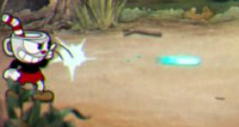**Blauwe Single Attack:**

* Schiet een los deeltje
* Schiet richting de muis
* Infinite range

**Blauwe Blast Special Attack:**

* Je kan er één per kaart doen (zie player mechanics)
* Schiet één grote partikel richting de muis

**Rode Omnidirectional Special Attack:**

* Je kan er één per kaart doen
* Schiet grote partikels in 8 richtingen